Resolución del Pleno del Instituto de Transparencia, Acceso a la Información Pública y Protección de Datos Personales del Estado de México y Municipios, con domicilio en Metepec, Estado de México, del veintiocho de junio de dos mil veintitrés.

VISTO el expediente formado con motivo del Recurso Revisión 16917/INFOEM/IP/RR/2022, promovido por el C. XXXXXXXX XXXXXXX, a quien en lo sucesivo se le denominará EL RECURRENTE, en contra de la respuesta de la Secretaría General de Gobierno, que en lo sucesivo se denominará EL SUJETO OBLIGADO, se procede a dictar la presente resolución con base en lo siguiente:

ANTECEDENTES

I. De la Solicitud de Información.
De acuerdo con el acuse de la solicitud el trece de octubre de dos mil veintidós, EL RECURRENTE presentó a través de la plataforma del Sistema de Acceso a la Información Mexiquense, en lo subsecuente EL SAIMEX ante EL SUJETO OBLIGADO, la solicitud de acceso a la Información Pública, a la que se le asignó el número de expediente 00370/SEGEGOB/IP/2022, por medio del cual solicitó lo siguiente:

“Me sean proporcionados todos los oficios de funciones de los servidores públicos de la ccordinacion administrativa de esa secretaria, y la evidencia documental o existente de que realizan las actividades descritas” (Sic).

MODALIDAD DE ENTREGA: Sistema de Acceso a la Información Mexiquense (SAIMEX).
II. Turno de requerimiento del Sujeto Obligado.
El catorce de octubre de dos mil veintidós, EL SUJETO OBLIGADO turno mediante requerimiento a los servidores públicos habilitados que estimó competentes para dar contestación a la solicitud de acceso a la información de mérito, acto que consta en los siguientes términos:
III. Respuesta del Sujeto Obligado.
De las constancias que obran en el SAIMEX, se advierte que el cuatro de noviembre de dos mil veintidós, EL SUJETO OBLIGADO entregó la respuesta a la solicitud de Información Pública del particular en los siguientes términos:

“…
Folio de la solicitud: 00370/SEGEGOB/IP/2022
En respuesta a la solicitud recibida, nos permitimos hacer de su conocimiento que con fundamento en el artículo 53, Fracciones: II, V y VI de la Ley de Transparencia y Acceso a la Información Pública del Estado de México y Municipios, le contestamos que:
SE ANEXA RESPUESTA EN UN ARCHIVO. EN CASO DE TENER ALGÚN PROBLEMA CON LA RECEPCIÓN DE ESTE ARCHIVO, FAVOR DE COMUNICARSE AL TELÉFONO 722 2138893, EXT. 111, 119 Y 132.
ATENTAMENTE
DRA. EN D. ROSARIO ARZATE AGUILAR” (Sic).

De igual forma, fueron anexados a la respuesta dos archivos digitales, de los cuales el primero de ellos denominado: “Rpta. 00370-2022.pdf”, el cual contiene, tres oficios, de los que se advierte la siguiente información:
- Primer oficio con número 00370/SEGOB/IP/2022, signado por la Titular de la Unidad de Transparencia, mediante el cual le hace del conocimiento al peticionario la respuesta proporcionada por la Coordinación Administrativa del ente recurrido.
- Segundo oficio con número 20500006000100S/262/2022, signado por la Jefa de la Unidad de Seguimiento y Evaluación y servidora pública habilitada suplente, por medio del cual le notificó a la Directora General de Información, Planeación y Evaluación y Titular de la Unidad de Transparencia, que las funciones del C. Coordinador Administrativo están contenidas en el Reglamento Interior de la Secretaría General de Gobierno y en el Manual General de Organización de la Secretaría General de Gobierno, ambos publicados en el Periódico Oficial “Gaceta de Gobierno”, por otro lado respecto a la evidencia documental de las actividades que realizan los servidores públicos adscritos a la Coordinación Administrativa refirió la suscrita que se acreditan con el cumplimiento de los objetivos y actividades de esa unidad administrativa, contenido en su Programa Operativo Anual, el cual se informa de manera periódica a las instancias correspondientes.
- Tercer y último oficio con número 20500006010000S/773/2022, signado por la Directora de Administración de Personal y Modernización Administrativa dirigido a la Jefa de la Unidad de Seguimiento y Evaluación y servidora pública habilitada suplente, por medio del cual le hizo del conocimiento que las funciones del C. Coordinador Administrativo están contenidas en el Reglamento Interior de la Secretaría General de Gobierno y en el Manual General de Organización de la Secretaría General de Gobierno, ambos publicados en el Periódico Oficial “Gaceta de Gobierno”. Por cuanto hace a la evidencia documental o existente respecto a las actividades que realizan los servidores públicos adscritos a esa área, se informó que, de acuerdo a las funciones asignadas a la Coordinación Administrativa, establecidas en el propio Manual de Organización de la Secretaría General de Gobierno, no existe obligación de generar un documento especifico que evidencie las actividades realizadas por los servidores públicos.

Por otro lado, el segundo archivo proporcionado en respuesta denominado: “Acuses 115 servidores públicos(1).pdf”, contiene 225 fojas, del que se advierte una serie de oficios de los que en su mayoría consiste en señalarle al destinatario las funciones que tendrá establecidas dentro de sus obligaciones laborales.

IV. Del Recurso Revisión.
Inconforme con la respuesta, el veinticuatro de noviembre de dos mil veintidós, EL RECURRENTE interpuso el Recurso Revisión sujeto del presente estudio, el cual fue registrado en EL SAIMEX, y se le asignó el número de expediente 16917/INFOEM/IP/RR/2022, en el que señaló como:

Acto impugnado:
“LA RESPUESTA INCONGRUENTE A LA SOLICITUD POR EL AREA QUE LA ATENDIO” (sic).

Así como Razones o motivos de inconformidad lo siguiente:
“SEÑALAN QUE NO EXISTE OBLIGACION DE GENERAR DOCUMENTO ESPECIFICO, EL MANUAL GENRAL DE ORGANIZACION HABLA EN LO GENERAL PERO EN LO PARTICULAR TODOS LOS SERVIDORES PUBLICOS QUE HACEN NO HAY NORMATIVIDAD, ENTONCES COMO LOS SANCIONAN CUANDO NO HACEN SUS ACTIVIDADES, LA RESPUESTA ES OBSCURA DENOTANDO SU NEGATIVA A PROPORCIONAR LA INFORMACION PUBLICA QUE TIENE TODA DEPENDENCIA, VIOLANDO EL DERECHO MAXIMO CONTITUCIONAL DE ACCESO A INFORMACION” (Sic).

V. Del turno del Recurso Revisión.
El veinticuatro de noviembre de dos mil veintidós, el medio de impugnación que se trata se envió electrónicamente al Instituto de Transparencia, Acceso a la Información Pública y Protección de Datos Personales del Estado de México y Municipios; por lo que, con fundamento en el artículo 185, fracción I de la Ley de Transparencia y Acceso a la Información Pública del Estado de México y Municipios, se turnó mediante EL SAIMEX, a la Comisionada Sharon Cristina Morales Martínez a efecto de decretar su admisión o desechamiento.

a) Admisión del Recurso Revisión.
De las constancias del expediente electrónico del SAIMEX, se advierte que el veintinueve de noviembre de dos mil veintidós, se notificó la admisión a trámite del Recurso Revisión que nos ocupa; así como la integración del expediente respectivo, mismo que se puso a disposición de las partes, para que en un plazo máximo de siete días hábiles conforme a lo dispuesto por el artículo 185 de la Ley de Transparencia y Acceso a la Información Pública del Estado de México y Municipios; EL RECURRENTE manifestara lo que a su derecho conviniera, a efecto de presentar pruebas o alegatos y, en su caso, EL SUJETO OBLIGADO rindiera su correspondiente Informe Justificado.

b) Manifestaciones e Informe Justificado
Conforme a las constancias que obran en el SAIMEX, se desprende que atento a lo dispuesto en el artículo 185 de la Ley de Transparencia y Acceso a la Información Pública del Estado de México y Municipios, dentro del término legalmente concedido al RECURRENTE, éste no realizó manifestación alguna, ni presentó pruebas o alegatos; por su parte, EL SUJETO OBLIGADO, el ocho de diciembre de dos mil veintidós, remitió un archivo electrónico denominado “I.J. 00370-2022.pdf”, el cual consiste en un archivo de doce fojas, mismo que a su vez contiene información al tenor siguiente:

- Oficio sin número, signado por el Titular de la Unidad de Transparencia, mediante el cual a través del siguiente cuadro de información, pretende señalar que la información peticionada fue colmada desde respuesta primigenia:
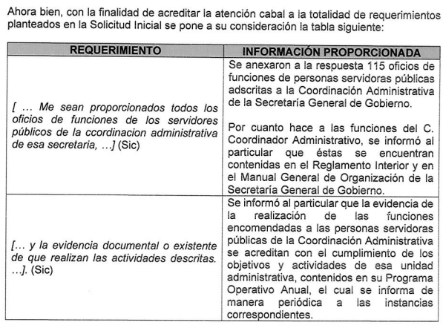

Por otra parte, refirió que las manifestaciones vertidas en Informe Justificado carecen de relación lógica con lo peticionada en primer momento, señalando para tal efecto las siguientes precisiones:

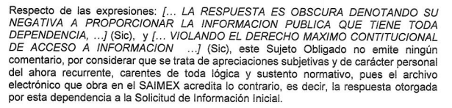
Por último, se remitió el oficio con número 20500006000100S/294/2022, signado por la Jefa de la Unidad de Seguimiento y Evaluación y servidora pública habilitada suplente, por medio del cual en lo toral, ratifica la respuesta primigenia proporcionada por las áreas del SUJETO OBLIGADO.

c) De la ampliación para resolver el Recurso de Revisión:
El veintisiete de enero de dos mil veintitrés, se acordó ampliar el plazo para resolver el Recurso de Revisión en estudio, por un periodo de hasta quince días hábiles, de conformidad con el artículo 181, tercer párrafo de la Ley de Transparencia y Acceso a la Información Pública del Estado de México y Municipios.
Este Órgano Garante no pasa por alto justificar, que el plazo para emitir resolución en el presente asunto encuentra justificación en el alto número de recursos de revisión recibidos dentro del primer semestre del año dos mil veintidós, que, en comparación con los recibidos el año pasado dentro del mismo periodo, se ha incrementado aproximadamente un 400%, circunstancia atípica que ha rebasado las capacidades técnicas y humanas del personal encargado de la proyección de las resoluciones a dichos medios de impugnación.
Por ello, es menester precisar que si bien se ha excedido el plazo para resolver el presente medio de impugnación, de conformidad con la ley de la materia, el plazo para emitir resolución se encuentra justificado en los elementos para medir su razonabilidad de asuntos conforme a los parámetros establecidos por diversos órganos jurisdiccionales federales, aplicables también en procedimientos análogos, como el que nos ocupa.

Así, en términos de lo que establecen los artículos 8.1 y 25 de la Convención Americana sobre Derechos Humanos, los recursos deben ser sencillos y resolverse en el menor tiempo posible, tomando en consideración la dilación total del procedimiento; esto es, en un plazo razonable.

En ese sentido, el legislador fijó los términos procesales en las leyes, de manera general, sin que pudiera prever la variada gama de casos que son resueltos por los órganos jurisdiccionales o cuasi jurisdiccionales, tanto por la complejidad de los hechos, como por el número de casos que conocen.

Por ello, excepcionalmente, si un asunto es resuelto con posterioridad a los plazos señalados por la norma debe analizarse la razonabilidad del tiempo necesario para su resolución, atentos a los siguientes criterios:
a) Complejidad del asunto: La complejidad de la prueba, la pluralidad de sujetos procesales, el tiempo transcurrido, las características y contexto del recurso.
b) Actividad Procesal del interesado: Acciones u omisiones del interesado.
c) Conducta de la Autoridad: Las Acciones u omisiones realizadas en el procedimiento. Así como si la autoridad actuó con la debida diligencia.
d) La afectación generada en la situación jurídica de la persona involucrada en el proceso: Violación a sus derechos humanos.

De modo que, cuando se trate de un asunto excepcional, por alguna o todas las características mencionadas o bien, cuando el ingreso de asuntos al órgano jurisdiccional o cuasi jurisdiccional respectivo supere notoriamente al que podría considerarse normal, debe concluirse que es una excluyente de responsabilidad en relación con la actuación del funcionario, como ha acontecido en el caso que nos ocupa.

Argumento que encuentra sustento en la jurisprudencia P./J. 32/92 emitida por el Pleno de la Suprema Corte de Justicia de la Nación de rubro “TÉRMINOS PROCESALES. PARA DETERMINAR SI UN FUNCIONARIO JUDICIAL ACTUÓ INDEBIDAMENTE POR NO RESPETARLOS SE DEBE ATENDER AL PRESUPUESTO QUE CONSIDERÓ EL LEGISLADOR AL FIJARLOS Y LAS CARACTERÍSTICAS DEL CASO.”, visible en la Gaceta del Seminario Judicial de la Federación con el registro digital 205635.

Razones por las cuales cabe concluir que, la resolución al recurso de revisión se solventa hasta esta fecha, debido a que existe una excesiva carga de trabajo en desproporción a la capacidad de los recursos materiales y humanos con que cuenta este Instituto para atender la enorme demanda de usuarios que acuden para que se les garantice su Derecho de acceso a la información Pública y Protección de Datos Personales, aunado a la complejidad de los hechos a los que se refieren, así como al volumen del expediente, la extensión de los escritos y pruebas aportadas y desahogadas por las partes; lo que impide la tramitación de los recursos dentro de los términos legales previamente establecidos por la Ley, por tratarse de causas de fuerza mayor.

Al respecto, también son de considerar los criterios sostenidos por el Cuarto Tribunal Colegiado en Materia Administrativa del Primer Circuito, cuyos rubros y datos de identificación son los siguientes:

“PLAZO RAZONABLE PARA RESOLVER. DIMENSIÓN Y EFECTOS DE ESTE CONCEPTO CUANDO SE ADUCE EXCESIVA CARGA DE TRABAJO.” consultable en el Seminario Judicial de la Federación y su gaceta, con el registro digital 2002351.

“PLAZO RAZONABLE PARA RESOLVER. CONCEPTO Y ELEMENTOS QUE LO INTEGRAN A LA LUZ DEL DERECHO INTERNACIONAL DE LOS DERECHOS HUMANOS.”, visible en el Seminario Judicial de la Federación y su gaceta, con el registro digital 2002350.

Por ello, este organismo garante comprometido con la tutela de los derechos humanos confiados, señala que este exceso del plazo legal para resolver el presente asunto, resulta de carácter excepcional.

d) Cierre de Instrucción.
Una vez analizado el estado procesal que guarda el expediente, el veintiocho de junio de dos mil veintitrés, la Comisionada Sharon Cristina Morales Martínez acordó el cierre de instrucción; así como, la remisión del mismo a efecto de ser resuelto, de conformidad con lo establecido en el artículo 185 fracciones VI y VIII de la Ley de Transparencia y Acceso a la Información Pública del Estado de México y Municipios.

CONSIDERANDOS

PRIMERO. Competencia.
Este Instituto de Transparencia, Acceso a la Información Pública y Protección de Datos Personales del Estado de México y Municipios, es competente para conocer y resolver el presente Recurso Revisión, conforme a lo dispuesto en los artículos 6, Apartado A de la Constitución Política de los Estados Unidos Mexicanos; 5, párrafos trigésimo, trigésimo primero y trigésimo segundo, fracciones IV y V de la Constitución Política del Estado Libre y Soberano de México; ordinal 2, fracción II, 13, 29, 36, fracciones I y II, 176, 178, 179, 181 párrafo tercero y 185 de la Ley de Transparencia y Acceso a la Información Pública del Estado de México y Municipios; y 9, fracciones I y XXIII y 11 del Reglamento Interior del Instituto de Transparencia, Acceso a la Información Pública y Protección de Datos Personales del Estado de México y Municipios.

SEGUNDO. Interés.
El Recurso Revisión fue interpuesto por parte legítima, en atención a que se presentó por EL RECURRENTE, quien es la misma persona que formuló la solicitud de acceso a la Información Pública al SUJETO OBLIGADO, pues para ello, es necesario que el particular ingrese al SAIMEX mediante la utilización de su clave de usuario y contraseña.

TERCERO. Oportunidad.
El Recurso de Revisión fue interpuesto dentro del plazo de quince días hábiles, contados a partir del día siguiente al en que EL RECURRENTE tuvo conocimiento de la respuesta impugnada; tal y como, lo prevé el artículo 178 de la Ley de Transparencia y Acceso a la Información Pública del Estado de México y Municipios, que establece:
“Artículo 178. El solicitante podrá interponer, por sí mismo o a través de su representante, de manera directa o por medios electrónicos, Recurso de Revisión ante el Instituto o ante la Unidad de Transparencia que haya conocido de la solicitud dentro de los quince días hábiles, siguientes a la fecha de la notificación de la respuesta.

A falta de respuesta del sujeto obligado, dentro de los plazos establecidos en esta Ley, a una solicitud de Acceso a la Información Pública el recurso podrá ser interpuesto en cualquier momento, acompañado con el documento que pruebe la fecha en que presentó la solicitud.

En el caso de que se interponga ante la Unidad de Transparencia, ésta deberá remitir el Recurso de Revisión al Instituto a más tardar al día siguiente de haberlo recibido.” (Sic).

En esa tesitura, atendiendo a que EL SUJETO OBLIGADO notificó la respuesta a la solicitud de Acceso a la Información Pública el cuatro de noviembre de dos mil veintidós, así, el plazo de quince días hábiles que el artículo 178 de la Ley de la materia otorga al hoy RECURRENTE para presentar el respectivo Recurso de Revisión, transcurrió del siete al veintiocho de noviembre de dos mil veintidós, sin contemplar en el cómputo los días cinco, seis, doce, trece, diecinueve, veinte, veintiséis y veintisiete de noviembre del dos mil veintidós, por corresponder a sábados y domingos, considerados como días inhábiles, en términos del artículo 3, fracción X de la Ley de Transparencia y Acceso a la Información Pública del Estado de México y Municipios; así como el veintiuno de noviembre de dos mil veintidós, por corresponder a un día de suspensión de labores de conformidad con el Calendario Oficial en materia de Transparencia aprobado por el Pleno en fecha quince de diciembre de dos mil veintiuno.

Por tanto, se advierte que el Recurso de Revisión que nos ocupa, se interpuso el veinticuatro de noviembre de dos mil veintidós, por tal razón éste se encuentra dentro de los márgenes temporales previstos en el precepto legal citado en el párrafo anterior.

CUARTO. Procedibilidad.
Del análisis efectuado se advierte que resulta procedente la interposición del recurso y se concluye la acreditación plena de todos y cada uno de los elementos formales exigidos por el artículo 180 de la Ley de Transparencia y Acceso a la Información Pública del Estado de México y Municipios, que a la letra señala:

“Artículo 180. El recurso de revisión contendrá:

I. El sujeto obligado ante la cual se presentó la solicitud;
II. El nombre del solicitante que recurre o de su representante y, en su caso, del tercero interesado, así como la dirección o medio que señale para recibir notificaciones;
III. El número de folio de respuesta de la solicitud de acceso;
IV. La fecha en que fue notificada la respuesta al solicitante o tuvo conocimiento del acto reclamado, o de presentación de la solicitud, en caso de falta de respuesta;
V. El acto que se recurre;
VI. Las razones o motivos de inconformidad;
VII. La copia de la respuesta que se impugna y, en su caso, de la notificación correspondiente, en el caso de respuesta de la solicitud; y
VIII. Firma del recurrente, en su caso, cuando se presente por escrito, requisito sin el cual se dará trámite al recurso.
Adicionalmente, se podrán anexar las pruebas y demás elementos que considere procedentes someter a juicio del Instituto.
En ningún caso será necesario que el particular ratifique el recurso de revisión interpuesto.
En caso de que el recurso se interponga de manera electrónica no será indispensable que contengan los requisitos establecidos en las fracciones II, IV, VII y VIII.”

QUINTO. Estudio y resolución del asunto.
Una vez determinada la vía sobre la que versará el presente recurso, y previa revisión del expediente electrónico formado en EL SAIMEX con motivo de la solicitud de información y del recurso a que da origen, es de señalar que el análisis del presente, se basará en el contenido íntegro de las actuaciones que obran en el expediente electrónico, para así estar en posibilidad este Órgano Garante de dictar el fallo correspondiente conforme a derecho, tomando en consideración los elementos aportados por las partes y respetando en todo momento al principio de máxima publicidad consagrado en la Constitución Política de los Estados Unidos Mexicanos, en la Constitución Política del Estado Libre y Soberano de México y demás leyes aplicables en la materia; así como, en los Tratados Internacionales en los que el Estado Mexicano sea parte, en concordancia con el párrafo tercero del artículo 1 de la Constitución Política de los Estados Unidos Mexicanos y los numerales 8 y 9 de la Ley de Transparencia y Acceso a la Información Pública del Estado de México y Municipios.
Previo a entrar de lleno en el presente asunto, es dable señalar que en el presente asunto se actualizó lo previsto en la fracción I, del artículo 179 de la Ley de Transparencia y Acceso a la Información Pública del Estado de México y Municipios, la cual dispone:
“Artículo 179. El recurso de revisión es un medio de protección que la Ley otorga a los particulares, para hacer valer su derecho de acceso a la información pública, y procederá en contra de las siguientes causas:

- La negativa a la información solicitada;
….
(Énfasis añadido)
Una vez dicho lo anterior, primero, EL RECURRENTE al momento de presentar la solicitud de acceso a la información de mérito, eligió como modalidad de entrega vía SAIMEX, requiriendo la siguiente información:
- Todos los oficios de funciones de los servidores públicos de la coordinación administrativa de esa secretaria
- Y la evidencia documental o existente de que realizan las actividades descritas
Por lo que de acuerdo a la información proporcionada y que obra en el expediente electrónico del SAIMEX, en lo toral EL SUJETO OBLIGADO en respuesta remitió lo siguiente:

Por lo que, dicha entrega de información generó la inconformidad del particular refiriendo para tal efecto como:
Acto Impugnado lo siguiente:
“LA RESPUESTA INCONGRUENTE A LA SOLICITUD POR EL AREA QUE LA ATENDIO” (Sic).
Así como Razones o Motivos de Inconformidad:
“SEÑALAN QUE NO EXISTE OBLIGACION DE GENERAR DOCUMENTO ESPECIFICO, EL MANUAL GENRAL DE ORGANIZACION HABLA EN LO GENERAL PERO EN LO PARTICULAR TODOS LOS SERVIDORES PUBLICOS QUE HACEN NO HAY NORMATIVIDAD, ENTONCES COMO LOS SANCIONAN CUANDO NO HACEN SUS ACTIVIDADES, LA RESPUESTA ES OBSCURA DENOTANDO SU NEGATIVA A PROPORCIONAR LA INFORMACION PUBLICA QUE TIENE TODA DEPENDENCIA, VIOLANDO EL DERECHO MAXIMO CONTITUCIONAL DE ACCESO A INFORMACION” (Sic).
Una vez expuesto lo anterior, mediante Informe Justificado EL SUJETO OBLIGADO en lo toral ratificó sus respuestas, sin embargo, el Titular de la Unidad de Transparencia refirió que derivado a las manifestaciones vertidas en la interposición del presente Recurso de Revisión en estudio, lo siguiente:
[…]
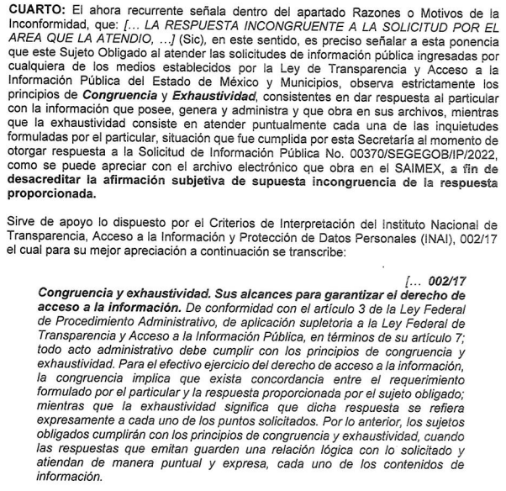
[…]

[…]
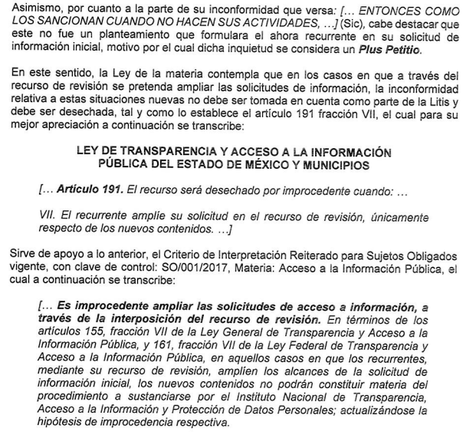
Por lo que, derivado de las manifestaciones vertidas por EL RECURRENTE este Órgano Garante advierte que las Razones o Motivos de Inconformidad devienen parcialmente fundadas motivo por el cual, a continuación se entrará al análisis del presente asunto.
Una vez, analizado lo anterior, cabe traer a contexto la primera parte de la solicitud, la cual versa en requerir:
- Todos los oficios de funciones de los servidores públicos de la coordinación administrativa de esa secretaria
Por lo que, tal y como ya se mencionó previamente, EL SUJETO OBLIGADO en aras de cumplimentar esta parte de la solicitud, entregó un archivo electrónico denominado “Acuses 115 servidores públicos(1).pdf”, mismo que contiene oficios signados por diversos servidores públicos tales como el Coordinador Administrativo, Director General de Gobierno Región Toluca, Jefa de la Unidad de Seguimiento y Evaluación, Subdirectora de Modernización Administrativa, Subdirector de Recursos Humanos, Subdirector de Recursos Materiales, Subdirector de Servicios Generales, Directora de Administración de Personal y Modernización Administrativa, Subdirectora de Modernización Administrativa, Directora de Finanzas, de los cuales, todos ellos dirigieron sus oficios a diversos servidores públicos por medio de los cuales les hacen del conocimiento sus funciones enunciativas más no limitativas, que desarrollarán a partir de la fecha de recepción del oficio respectivo.
A saber, se adjuntan algunos oficios en comento para referencia:

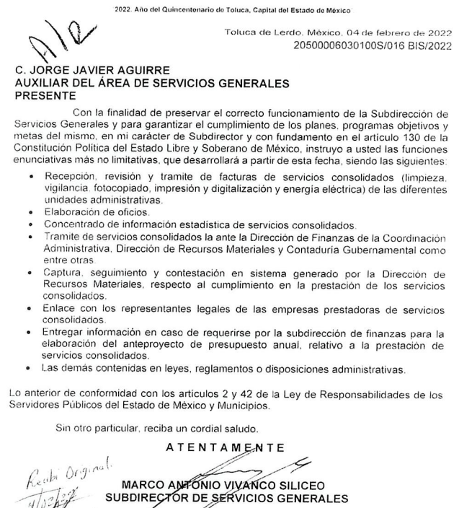



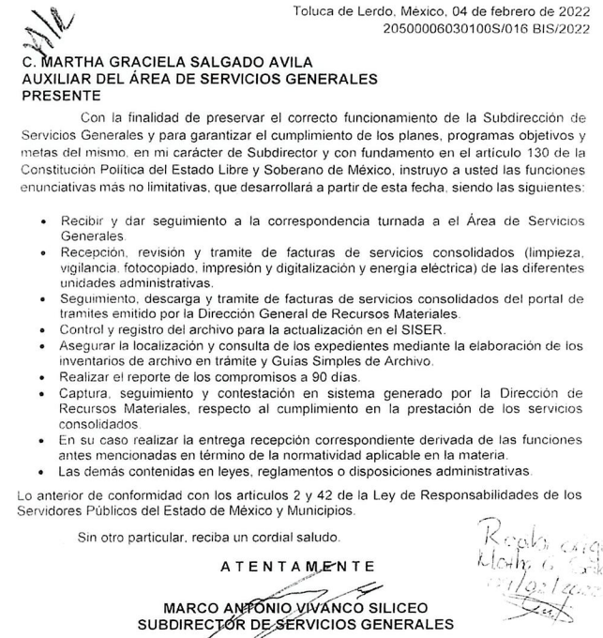

Por lo anterior, derivado a que el archivo electrónico denominado “Acuses 115 servidores públicos(1).pdf”, contiene los oficios previamente referidos, este Órgano Garante advierte que, por lo que hace a esta parte de la solicitud se tiene por atendido.
Máxime que, por lo que hace a la totalidad de servidores públicos adscritos al área referida por el particular en la solicitud de acceso a la información, se entiende que la información proporcionada por EL SUJETO OBLIGADO es la totalidad de documentación con la que cuenta.
Derivado de lo antes expuesto, es menester precisar que este Órgano Garante no se encuentra facultado para dudar de la veracidad ni de la información que ponen los SUJETOS OBLIGADOS a disposición de los solicitantes; situación que se aleja de las atribuciones de este Instituto, máxime que al momento que ponen a disposición ésta, misma tiene el carácter oficial y se presume veraz, tan es así que queda registrada en el Sistema de Acceso a la Información Mexiquense (SAIMEX).
Sustenta lo anterior el Criterio de Interpretación 31-10 emitido por el ahora Instituto Nacional de Transparencia, Acceso a la Información y Protección de Datos Personales, que a la letra dice:

“EL INSTITUTO FEDERAL DE ACCESO A LA INFORMACIÓN Y PROTECCIÓN DE DATOS NO CUENTA CON FACULTADES PARA PRONUNCIARSE RESPECTO DE LA VERACIDAD DE LOS DOCUMENTOS PROPORCIONADOS POR LOS SUJETOS OBLIGADOS. El Instituto Federal de Acceso a la Información y Protección de Datos es un órgano de la Administración Pública Federal con autonomía operativa, presupuestaria y de decisión, encargado de promover y difundir el ejercicio del derecho de acceso a la información; resolver sobre la negativa de las solicitudes de acceso a la información; y proteger los datos personales en poder de las dependencias y entidades. Sin embargo, no está facultado para pronunciarse sobre la veracidad de la información proporcionada por las autoridades en respuesta a las solicitudes de información que les presentan los particulares, en virtud de que en los artículos 49 y 50 de la Ley Federal de Transparencia y Acceso a la Información Pública Gubernamental no se prevé una causal que permita al Instituto Federal de Acceso a la Información y Protección de Datos conocer, vía recurso revisión, al respecto.”
Así las cosas, este Organismo Garante concluye que la respuesta del SUJETO OBLIGADO proporcionando todos los oficios de funciones de los servidores públicos adscritos a la coordinación administrativa del ente recurrido, se advierte que el ente recurrido logró satisfacer esa parte de la solicitud de acceso a la información, toda vez que al haberse proporcionado los referidos oficios, dicha pretensión fue atendida desde respuesta primigenia.
En el entendido de que es la obligación de los SUJETOS OBLIGADOS permitir el acceso a su información, es decir, otorgar el acceso a la información que se haya solicitado y que obre en sus archivos tal y como fue generado el documento, por lo que no tienen la obligación de procesarla, resumirla, efectuar cálculos o practicar investigaciones.
En esta misma tesitura, es de subrayar que el derecho de acceso a la información pública, consiste en que la información solicitada conste en un soporte documental en cualquiera de sus formas, a saber: expedientes, reportes, estudios, actas, resoluciones, oficios, correspondencia, acuerdos, directivas, directrices, circulares, contratos, convenios, instructivos, notas, memorandos, estadísticas o bien, cualquier otro registro que documente el ejercicio de las facultades, funciones y competencias de los Sujetos Obligados; los que podrán estar en cualquier medio, sea escrito, impreso, sonoro, visual, electrónico, informático u holográfico, de conformidad con el artículo 3, fracción XI de la Ley de la materia, el cual dispone lo siguiente:

“Artículo 3. Para los efectos de la presente Ley se entenderá por:

XI. Documento: Los expedientes, reportes, estudios, actas, resoluciones, oficios, correspondencia, acuerdos, directivas, directrices, circulares, contratos, convenios, instructivos, notas, memorandos, estadísticas o bien, cualquier otro registro que documente el ejercicio de las facultades, funciones y competencias de los sujetos obligados, sus servidores públicos e integrantes, sin importar su fuente o fecha de elaboración. Los documentos podrán estar en cualquier medio, sea escrito, impreso, sonoro, visual, electrónico, informático u holográfico;”

De igual modo, es aplicable el criterio de interpretación en el orden administrativo número 0002-11, emitido por Acuerdo del Pleno del Instituto de Transparencia y Acceso a la Información Pública del Estado de México y Municipios, publicado en el Periódico Oficial del Gobierno del Estado Libre y Soberano de México “Gaceta del Gobierno” el diecinueve de octubre de dos mil once, cuyo rubro y texto dispone:

“CRITERIO 0002-11
INFORMACIÓN PÚBLICA, CONCEPTO DE, EN MATERIA DE TRANSPARENCIA. INTERPRETACIÓN SISTEMÁTICA DE LOS ARTÍCULOS 2°, FRACCIÓN V, XV, Y XVI, 3°, 4°, 11 Y 41. De conformidad con los artículos antes referidos, el derecho de acceso a la información pública, se define en cuanto a su alcance y resultado material, el acceso a los archivos, registros y documentos públicos, administrados, generados o en posesión de los órganos u organismos públicos, en virtud del ejercicio de sus funciones de derecho público, sin importar su fuente, soporte o fecha de elaboración.
En consecuencia el acceso a la información se refiere a que se cumplan cualquiera de los siguientes tres supuestos:
1) Que se trate de información registrada en cualquier soporte documental, que en ejercicio de las atribuciones conferidas, sea generada por los Sujetos Obligados;
2) Que se trate de información registrada en cualquier soporte documental, que en ejercicio de las atribuciones conferidas, sea administrada por los Sujetos Obligados, y
3) Que se trate de información registrada en cualquier soporte documental, que en ejercicio de las atribuciones conferidas, se encuentre en posesión de los Sujetos Obligados.” (SIC)
(Énfasis Añadido)

En estricto sentido, el derecho de acceso a la información pública se satisface en aquellos casos en que se entregue el soporte documental en que conste la información pública, toda vez que, los Sujetos Obligados no tienen el deber de generar, poseer o administrar la información pública con el grado de detalle solicitado; esto es, que no tienen el deber de generar un documento ad hoc, para satisfacer el derecho de acceso a la información pública, como lo establece el artículo 12 de la Ley de Transparencia y Acceso a la Información Pública del Estado de México y Municipios.

Como apoyo a lo anterior, es aplicable el Criterio 03-17, emitido por el Instituto Nacional de Transparencia, Acceso a la Información y Protección de Datos Personales, que dice:

“No existe obligación de elaborar documentos ad hoc para atender las solicitudes de acceso a la información. Los artículos 129 de la Ley General de Transparencia y Acceso a la Información Pública y 130, párrafo cuarto, de la Ley Federal de Transparencia y Acceso a la Información Pública, señalan que los sujetos obligados deberán otorgar acceso a los documentos que se encuentren en sus archivos o que estén obligados a documentar, de acuerdo con sus facultades, competencias o funciones, conforme a las características físicas de la información o del lugar donde se encuentre. Por lo anterior, los sujetos obligados deben garantizar el derecho de acceso a la información del particular, proporcionando la información con la que cuentan en el formato en que la misma obre en sus archivos; sin necesidad de elaborar documentos ad hoc para atender las solicitudes de información.”.
Por lo que, respecto a la solicitud donde fueron requeridos los oficios con los cuales se les notificaron las funciones a desarrollar a los servidores públicos adscritos a la Coordinación Administrativa, es que al tenor del presente se hace del conocimiento al particular que EL SUJETO OBLIGADO no se encuentra constreñido a realizar documento a modo, de tal manera que, la información proporcionada respecto dichos oficios cumplen las características exigidas por la Ley de la materia.
Una vez dicho lo anterior, entramos a la Litis generada respecto al segundo punto solicitado por el particular, el cual consistió en:
- Y la evidencia documental o existente de que realizan las actividades descritas
Por lo que, es de advertirse en lo toral, respecto a la información proporcionada por EL SUJETO OBLIGADO en respuesta así como en Informe Justificado, refirió lo siguiente:
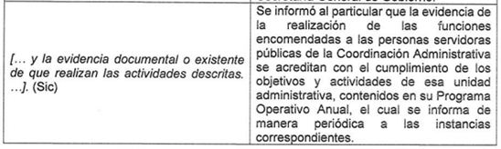
Por lo que, podemos advertir que si bien es cierto el SUJETO OLBIGADO refirió que no genera documentos a modo que den cumplimiento a la solicitud respecto a la evidencia donde se advierta específicamente las actividades que realizan cada uno de los servidores públicos adscritos a la Coordinación Administrativa y de Gestión Documental, sí es de advertirse por este Órgano Garante que el particular requirió “evidencia documental sobre las actividades descritas para los servidores públicos adscritos a el área administrativa en comento”, por lo que fue el propio SUJETO OBLIGADO manifestó que el documento que de manera enunciativa más no limitativa colma el requerimiento del particular se trata del Programa Operativo Anual, el cual de acuerdo a lo publicado en la página oficial como referencia del Instituto Mexiquense de la Vivienda Social, el Programa Operativo Anual es una herramienta importante si se aplica con objetividad, certeza y coherencia en la búsqueda de mejorar la calidad de vida de la población. Así la planeación permite definir estrategias, líneas de acción, períodos de cumplimiento, metas y gestión de recursos para la ejecución de los programas.
El Programa Operativo Anual (POA) es el principal instrumento de planeación en la Administración Pública, en virtud de que en él, se establecen de manera pormenorizada las acciones y compromisos anuales para el cumplimiento de los programas.
Ahora bien, en la Gaceta de Gobierno del 27 de octubre de 2017 fue publicado el Manual de Procedimientos de la Dirección General de Información, Planeación y Evaluación, el cual define como el Programa Operativo Anual como:
“POA (Programa Operativo Anual): Documento el cual contiene los objetivos, descripciones, metas e indicadores de los programas y proyectos presupuestarios y que además le corresponde realizar a cada una de las dependencias y organismos del Gobierno del Estado de México, para dar cumplimiento al Plan de Desarrollo del Estado de México por programas institucionales que se deriven.”
En continuación con el referido Manual de Procedimientos de la Dirección General de Información, Planeación y Evaluación, señala que la información concerniente al Programa Operativo Anual del Sector Gobierno habrá de ser generada de manera trimestral para con ello obtener el Informe Trimestral de metas e indicadores de desempeño mismo que se reporta en el Sistema de Planeación y Presupuesto, por lo que, para un mejor entendimiento se anexa evidencia de que EL SUJETO OBLIGADO genera la información de manera trimestral:

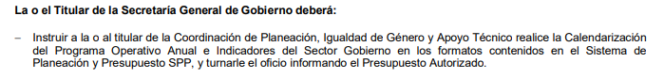
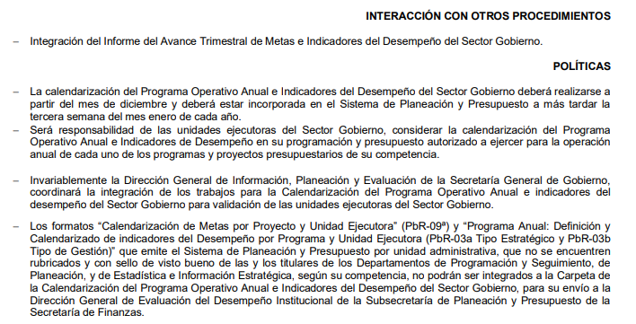

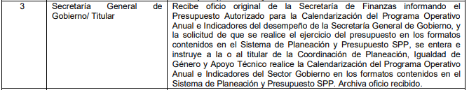
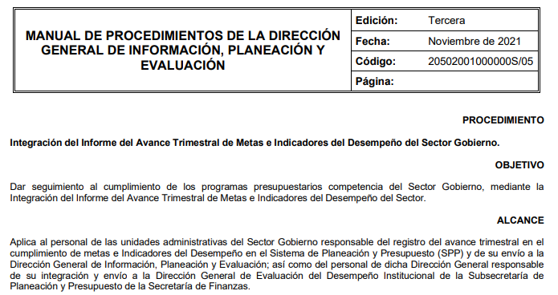
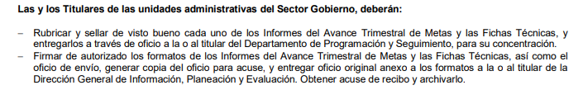
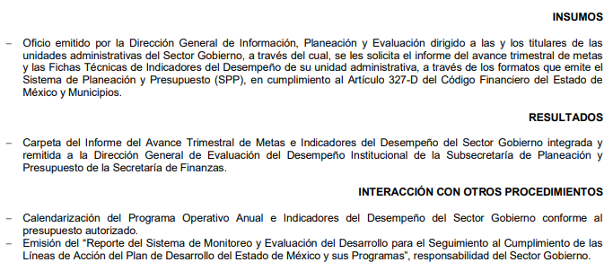
Derivado del análisis antes señalado, se advierte parcialmente fundadas las razones y motivos de inconformidad vertidas por el particular, por lo que se concluye que EL SUJETO OBLIGADO fue omiso en proporcionar la expresión documental consisten en los Informes Trimestrales de metas e indicadores de desempeño, generados para la conformación del Programa Operativo Anual, ya que de acuerdo al estudio previamente realizado, dicho documento puede ser el que de manera enunciativa más no limitativa colme la pretensión del RECURRENTE.
Una vez claro lo anterior, es preciso señalar que, este Órgano Garante advierte que del contenido de la solicitud de información, el particular omitió señalar el periodo temporal de la información requerida; a consecuencia de ello, este Instituto con fundamento en lo dispuesto por el artículo 13 y 181, párrafo cuarto de la Ley de Transparencia y Acceso a la Información Pública del Estado de México y Municipios, suple la deficiencia presentada respecto a la temporalidad de su solicitud, determinando que la información solicitada corresponderá al año inmediato anterior a la fecha en que fue presentada su solicitud; es decir, del trece de octubre de dos mil veintiuno al trece de octubre de dos mil veintidós, sin embargo en el tema que no atañe derivado que la información que se ordena fue generada de manera trimestral

Siendo aplicable el Criterio 03-19, emitido por el Instituto Nacional de Transparencia, Acceso a la Información y Protección de Datos Personales, que dice:

“Periodo de búsqueda de la información. En el supuesto de que el particular no haya señalado el periodo respecto del cual requiere la información, o bien, de la solicitud presentada no se adviertan elementos que permitan identificarlo, deberá considerarse, para efectos de la búsqueda de la información, que el requerimiento se refiere al año inmediato anterior, contado a partir de la fecha en que se presentó la solicitud.”
Por lo anterior, es preciso argumentar que de conformidad con lo señalado en el artículo 162 de la Ley de Transparencia y Acceso a la Información Pública del Estado de México y Municipios, el cual a la letra refiere:

“Artículo 162. Las unidades de transparencia deberán garantizar que las solicitudes se turnen a todas las Áreas competentes que cuenten con la información o deban tenerla de acuerdo a sus facultades, competencias y funciones, con el objeto de que realicen una búsqueda exhaustiva y razonable de la información solicitada.” (Sic).

Por lo que de conformidad con el precepto legal en cita, podemos argumentar que en el expediente electrónico del SAIMEX no fue debidamente garantizado que la solicitud de acceso a la información que dio trámite al presente Recurso de Revisión haya sido turnada a todos los servidores públicos habilitados competentes, ya que de acuerdo a sus atribuciones pudiera contar con la información peticionada, tal es el caso para el presente asunto, que de manera enunciativa más no limitativa pudo haber proporcionado EL SUJETO OBLIGADO el pronunciamiento de la Unidad de Seguimiento y Evaluación, quien de acuerdo a las atribuciones que tiene conferidas debió ser la competente para pronunciarse al respecto.

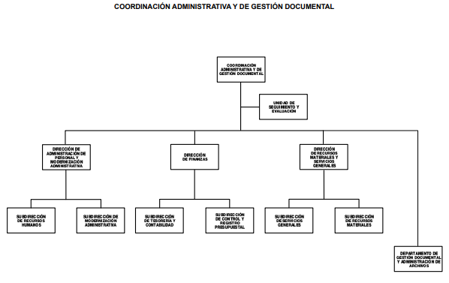
De acuerdo al Manual General de Organización de la Secretaría General de Gobierno señala:
20500007000100S UNIDAD DE SEGUIMIENTO Y EVALUACIÓN
OBJETIVO:
Coordinar y participar en el seguimiento y evaluación de las actividades que realizan las unidades administrativas de la Coordinación
Administrativa y de Gestión Documental, así como atender los requerimientos en materia de transparencia y acceso a la información; dar seguimiento a las observaciones derivadas de las auditorías internas practicadas y colaborar en los grupos de trabajo que se deriven de la dinámica administrativa de la Coordinación.

Por lo que, una vez expuesto lo anterior, se determina MODIFICAR esta parte de la solicitud, y ORDENAR al SUJETO OBLIGADO realice una búsqueda exhaustiva y razonable de la información solicitada y de ser el caso proporcione Informes Trimestrales de metas e indicadores de desempeño, generados para la conformación del Programa Operativo Anual.
Por último y no menos importante, se advierte que del contenido de la solicitud de información, el particular omitió señalar el periodo temporal de la información requerida; a consecuencia de ello, este Instituto con fundamento en lo dispuesto por el artículo 13 y 181, párrafo cuarto de la Ley de Transparencia y Acceso a la Información Pública del Estado de México y Municipios, suple la deficiencia presentada respecto a la temporalidad de su solicitud, determinando que la información solicitada corresponderá al año inmediato anterior a la fecha en que fue presentada su solicitud; es decir, del trece de octubre de dos mil veintiuno al trece de octubre de dos mil veintidós.

Siendo aplicable el Criterio 03-19, emitido por el Instituto Nacional de Transparencia, Acceso a la Información y Protección de Datos Personales, que dice:
“Periodo de búsqueda de la información. En el supuesto de que el particular no haya señalado el periodo respecto del cual requiere la información, o bien, de la solicitud presentada no se adviertan elementos que permitan identificarlo, deberá considerarse, para efectos de la búsqueda de la información, que el requerimiento se refiere al año inmediato anterior, contado a partir de la fecha en que se presentó la solicitud.”

Una vez claro lo anterior, por lo que hace a la respuesta proporcionada por EL SUJETO OBLIGADO, se advierte que no fue objetivo al realizar una debida tramitación a la solicitud de mérito, pues se advierte que en su caso no se dio cabal cumplimiento al principio de exhaustividad; sobre el tema, el artículo 1.8, fracción XIII, del Código Administrativo del Estado de México, establece que para que tenga validez, todo acto administrativo deberá resolver todos los puntos propuestos por los interesados. Situación que se robustece, con el Criterio 02/17, del Instituto Nacional de Transparencia, Acceso a la Información y Protección de Datos Personales, el cual establece lo siguiente:

“Congruencia y exhaustividad. Sus alcances para garantizar el derecho de acceso a la información. De conformidad con el artículo 3 de la Ley Federal de Procedimiento Administrativo, de aplicación supletoria a la Ley Federal de Transparencia y Acceso a la Información Pública, en términos de su artículo 7; todo acto administrativo debe cumplir con los principios de congruencia y exhaustividad. Para el efectivo ejercicio del derecho de acceso a la información, la congruencia implica que exista concordancia entre el requerimiento formulado por el particular y la respuesta proporcionada por el sujeto obligado; mientras que la exhaustividad significa que dicha respuesta se refiera expresamente a cada uno de los puntos solicitados. Por lo anterior, los sujetos obligados cumplirán con los principios de congruencia y exhaustividad, cuando las respuestas que emitan guarden una relación lógica con lo solicitado y atiendan de manera puntual y expresa, cada uno de los contenidos de información.”

De lo citado, se desprende que todo acto administrativo debe apegarse al principio de exhaustividad, entendiendo por éste que se pronuncie expresamente sobre cada uno de los puntos requeridos, lo cual en materia de transparencia y acceso a la información pública se traduce en que, las respuestas que emitan los sujetos obligados, deben guardar una relación lógica con lo solicitado, analizando y decidiendo –de manera íntegra- sobre todos los puntos requeridos, a fin de satisfacer la solicitud correspondiente.
No se omite comentar que para el caso de que el o los documentos de los cuales se ordena su entrega, contengan datos personales susceptibles de ser testados, deberán ser entregados en versión pública; pues, el derecho de acceso a la información pública tiene como limitante el respeto a la intimidad y a la vida privada de las personas, es por ello que este Instituto debe cuidar que los datos personales que obren en poder de los Sujetos Obligados sean protegidos y únicamente se den a conocer aquéllos que abonen a la rendición de cuentas y a la transparencia en el ejercicio de las atribuciones que tienen conferidas. De este modo, en armonía entre los principios constitucionales de máxima publicidad y de protección de datos personales, la ley permite la elaboración de versiones públicas en las que se suprima aquella información relacionada con la vida privada de los particulares.
A este respecto, los artículos 3, fracciones IX, XX, XXI y XLV; 51 y 52 de la Ley de Transparencia y Acceso a la Información Pública del Estado de México y Municipios establecen:

“Artículo 3. Para los efectos de la presente Ley se entenderá por:
IX. Datos personales: La información concerniente a una persona, identificada o identificable según lo dispuesto por la Ley de Protección de Datos Personales del Estado de México;
XX. Información clasificada: Aquella considerada por la presente Ley como reservada o confidencial;
XXI. Información confidencial: Se considera como información confidencial los secretos bancario, fiduciario, industrial, comercial, fiscal, bursátil y postal, cuya titularidad corresponda a particulares, sujetos de derecho internacional o a sujetos obligados cuando no involucren el ejercicio de recursos públicos;
XLV. Versión pública: Documento en el que se elimine, suprime o borra la información clasificada como reservada o confidencial para permitir su acceso.
Artículo 51. Los sujetos obligados designaran a un responsable para atender la Unidad de Transparencia, quien fungirá como enlace entre éstos y los solicitantes. Dicha Unidad será la encargada de tramitar internamente la solicitud de información y tendrá la responsabilidad de verificar en cada caso que la misma no sea confidencial o reservada. Dicha Unidad contará con las facultades internas necesarias para gestionar la atención a las solicitudes de información en los términos de la Ley General y la presente Ley.
Artículo 52. Las solicitudes de acceso a la información y las respuestas que se les dé, incluyendo, en su caso, la información entregada, así como las resoluciones a los recursos que en su caso se promuevan serán públicas, y de ser el caso que contenga datos personales que deban ser protegidos se podrá dar su acceso en su versión pública, siempre y cuando la resolución de referencia se someta a un proceso de disociación, es decir, no haga identificable al titular de tales datos personales.”
(Énfasis añadido)

Así, los datos personales que obren en poder de los Sujetos Obligados deben estar protegidos, adoptando las medidas de seguridad administrativas, físicas y técnicas necesarias para garantizar la integridad, confidencialidad y disponibilidad de los datos personales, considerando además, que conforme al principio de finalidad, todo tratamiento de datos personales que efectúen, deberá estar justificado en la Ley, lo anterior en términos de lo dispuesto por el artículo 22, párrafo primero con relación con el 38 de la Ley de Protección de Datos Personales en Posesión de Sujetos Obligados del Estado de México y Municipios, los cuales se transcriben para mayor referencia:

“Artículo 22. Todo tratamiento de datos personales que efectúe el responsable deberá estar justificado por finalidades concretas, lícitas, explícitas y legítimas, relacionadas con las atribuciones que la normatividad aplicable les confiera.
Artículo 38. Con independencia del tipo de sistema y base de datos en el que se encuentren los datos personales o el tipo de tratamiento que se efectúe, el responsable adoptará, establecerá, mantendrá y documentará las medidas de seguridad administrativas, físicas y técnicas para garantizar la integridad, confidencialidad y disponibilidad de los datos personales, a través de controles y acciones que eviten su daño, alteración, pérdida, destrucción, o el uso, transferencia, acceso o cualquier tratamiento no autorizado o ilícito, de conformidad con lo dispuesto en los lineamientos que al efecto se expidan.”

De este modo, en armonía entre los principios constitucionales de máxima publicidad y de protección de datos personales, la Ley de la materia permite la elaboración de versiones públicas en las que se suprima aquella información relacionada con la vida privada de los particulares toda vez que ésta tiene por objeto proteger datos personales, entendiéndose por tales, aquéllos que hacen identificable a una persona.
Lo anterior es así, en virtud de que toda la información relativa a una persona física o jurídico colectiva que le pueda hacer identificada o identificable constituye un dato personal en términos del artículo 4, fracción XI de la Ley de Protección de Datos Personales en Posesión de Sujetos Obligados del Estado de México y Municipios; por consiguiente, se trata de información confidencial que debe ser protegida por EL SUJETO OBLIGADO, por lo que, todo dato personal susceptible de clasificación debe ser protegido.
La finalidad de la versión pública de la información, es salvaguardar la vida, integridad, seguridad, patrimonio y privacidad de las personas; de tal manera que todo aquello que no tenga por objeto proteger lo anterior, es susceptible de ser entregado; en otras palabras, la protección de datos personales, entre ellos el del patrimonio y su confidencialidad, es una derivación del derecho a la intimidad.
Asimismo, es importante señalar que dicha clasificación se tiene que efectuar mediante la forma y formalidades que la ley de la materia impone; es decir, mediante acuerdo debidamente fundado y motivado, de su Comité de Transparencia, en términos de los artículos 49, fracción VIII y 132, fracciones II y III de la Ley de Transparencia y Acceso a la Información Pública del Estado de México y Municipios, así como los numerales Segundo, fracción XVIII, y del Cuarto al Décimo Primero de los Lineamientos Generales en materia de Clasificación y Desclasificación de la Información, así como para la elaboración de Versiones Públicas, que literalmente expresan:

“Artículo 49. Los Comités de Transparencia tendrán las siguientes atribuciones:
VIII. Aprobar, modificar o revocar la clasificación de la información;
Artículo 132. La clasificación de la información se llevará a cabo en el momento en que:
I. Se reciba una solicitud de acceso a la información;
II. Se determine mediante resolución de autoridad competente; o
III. Se generen versiones públicas para dar cumplimiento a las obligaciones de transparencia previstas en esta Ley.”
“Segundo.- Para efectos de los presentes Lineamientos Generales, se entenderá por:
XVIII. Versión pública: El documento a partir del que se otorga acceso a la información, en el que se testan partes o secciones clasificadas, indicando el contenido de éstas de manera genérica, fundando y motivando la reserva o confidencialidad, a través de la resolución que para tal efecto emita el Comité de Transparencia.
Cuarto. Para clasificar la información como reservada o confidencial, de manera total o parcial, el titular del área del sujeto obligado deberá atender lo dispuesto por el Título Sexto de la Ley General, en relación con las disposiciones contenidas en los presentes lineamientos, así como en aquellas disposiciones legales aplicables a la materia en el ámbito de sus respectivas competencias, en tanto estas últimas no contravengan lo dispuesto en la Ley General.
Los sujetos obligados deberán aplicar, de manera estricta, las excepciones al derecho de acceso a la información y sólo podrán invocarlas cuando acrediten su procedencia.
Quinto. La carga de la prueba para justificar toda negativa de acceso a la información, por actualizarse cualquiera de los supuestos de clasificación previstos en la Ley General, la Ley Federal y leyes estatales, corresponderá a los sujetos obligados, por lo que deberán fundar y motivar debidamente la clasificación de la información ante una solicitud de acceso o al momento en que generen versiones públicas para dar cumplimiento a las obligaciones de transparencia, observando lo dispuesto en la Ley General y las demás disposiciones aplicables en la materia.
Sexto: Derogado
Séptimo. La clasificaci6n de la informaci6n se llevara a cabo en el momento en que:
I. Se reciba una solicitud de acceso a la información;
II. Se determine mediante resolución del Comité de Transparencia, el Órgano
Garante competente, o en cumplimiento a una sentencia del Poder
Judicial; o
III. Se generen versiones públicas para dar cumplimiento a las obligaciones de transparencia previstas en la Ley General, la Ley Federal y las correspondientes de las entidades federativas.
Los titulares de las áreas deberán revisar la informaci6n requerida al momento de la recepci6n de una solicitud de acceso, para verificar, conforme a su naturaleza, si encuadra en una causal de reserva o de confidencialidad
Octavo. Para fundar la clasificaci6n de la información se debe señalar el artículo, fracci6n, inciso, párrafo o numeral de la ley o tratado internacional suscrito por el Estado mexicano que expresamente le otorga el carácter de reservada o confidencial.
Para motivar la clasificaci6n se deberán señalar las razones o circunstancias especiales que lo llevaron a concluir que el caso particular se ajusta al supuesto previsto por la norma legal invocada como fundamento.
En caso de referirse a informaci6n reservada, la motivaci6n de la clasificación deberá comprender el análisis de la prueba del daño a que hace referencia el artículo 104 de la Ley General, en relación con el artículo trigésimo tercero de los presentes lineamientos, así como las circunstancias que justifican el establecimiento de determinado plazo de reserva.
Noveno. En los casos en que se solicite un documento o expediente que contenga partes o secciones clasificadas, los titulares de las áreas deberán elaborar una versión pública fundando y motivando la clasificación de las partes o secciones que se testen, siguiendo los procedimientos establecidos en el Capítulo IX de los presentes lineamientos.
Decimo. Los titulares de las áreas, deberán tener conocimiento y llevar un registro del personal que, por la naturaleza de sus atribuciones, tenga acceso a los documentos clasificados. Asimismo, deberán asegurarse de que dicho personal cuente con los conocimientos técnicos y legales que le permitan manejar adecuadamente la información clasificada, en los términos de la Ley General de Archivos, Lineamientos para la Organización y Conservación de Archivos y demás normatividad aplicable.
En ausencia de los titulares de las áreas, la información será clasificada o desclasificada por la persona que lo supla, en términos de la normativa que rija la actuación del sujeto obligado.
Décimo primero. En el intercambio de información entre sujetos obligados para el ejercicio de sus atribuciones, los documentos que se encuentren clasificados deberán llevar la leyenda correspondiente de conformidad con lo dispuesto en el Capítulo VIII de los presentes lineamientos.”

De este modo, en armonía entre los principios constitucionales de máxima publicidad y de protección de datos personales, la ley permite la elaboración de versiones públicas en las que se suprima aquella información relacionada con la vida privada de los particulares.
Consecuentemente, se destaca que la versión pública que elabore EL SUJETO OBLIGADO debe cumplir con las formalidades exigidas en la Ley, por lo que para tal efecto emitirá el Acuerdo del Comité de Transparencia en términos de los artículos 122 y 124 de la Ley de Transparencia y Acceso a la Información Pública del Estado de México y Municipios, con el cual sustentará la clasificación de datos y con ello la "versión pública" de los documentos materia de la solicitud, ya que no hacerlo implica que lo entregado no es legal ni formalmente una versión pública, sino más bien una documentación ilegible, incompleta o tachada; pues no señalar las razones por las que no se aprecian determinados datos -ya sea porque se testan o suprimen- deja al solicitante en estado de incertidumbre, al no conocer o comprender porque no aparecen en la documentación respectiva, es decir, si no se exponen de manera puntual las razones de ello se estaría violentando desde un inicio el derecho de acceso a la información del solicitante.
Finalmente, en razón de lo anteriormente expuesto, éste Instituto estima que las razones o motivos de inconformidad hechos valer por EL RECURRENTE devienen fundadas; motivo por el cual, este Órgano Garante determina MODIFICAR la respuesta otorgada por EL SUJETO OBLIGADO en la solicitud de acceso a la información que dio trámite al presente Recurso de Revisión, para que de esta forma se realice la entrega de la información peticionada por EL RECURRRENTE, en versión pública.
Así, con fundamento en lo previsto en los artículos 5, párrafos trigésimo, trigésimo primero y trigésimo segundo, fracciones IV y V, de la Constitución Política del Estado Libre y Soberano de México, y los artículos 2, fracción II, 9, 29, 36, fracciones I y II, 176, 178, 179, 181, 185, fracción I, 186 y 188, de la Ley de Transparencia y Acceso a la Información Pública del Estado de México y Municipios, este Pleno:

RESUELVE

PRIMERO. Resultan parcialmente fundadas las razones o motivos de inconformidad planteadas por EL RECURRENTE, en términos del Considerando QUINTO de la presente resolución.

SEGUNDO. Se MODIFICA la respuesta otorgada por EL SUJETO OBLIGADO a la solicitud de acceso a la información que dio origen al Recurso de Revisión 16917/INFOEM/IP/RR/2022 y se ORDENA que en términos del Considerando QUINTO de esta Resolución, previa búsqueda exhaustiva y razonable de la información, proporcione al RECURRENTE vía Sistema de Acceso a la Información Mexiquense (SAIMEX), en versión pública de ser procedente, del documento o documentos en donde conste lo siguiente:

“Los Informes Trimestrales de metas e indicadores de desempeño, generados para la conformación del Programa Operativo Anual del tercer trimestre del dos mil veintiuno al tercer trimestre del dos mil veintidós.”

Debiendo notificar al RECURRENTE el acuerdo de clasificación de la información que emita el comité de transparencia, con motivo de la versión pública.

TERCERO. Notifíquese la presente resolución al Titular de la Unidad de Transparencia del Sujeto Obligado, para que conforme al artículo 186 último párrafo, 189 segundo párrafo y 194 de la Ley de Transparencia y Acceso a la Información Pública del Estado de México y Municipios; dé cumplimiento a lo ordenado dentro del plazo de diez días hábiles, e informe a este Instituto en un plazo de tres días hábiles siguientes sobre el cumplimiento dado a la presente y, se le apercibe que en caso de negarse a cumplir la presente resolución o hacerlo de manera parcial, se le impondrá una medida de apremio de conformidad con lo previsto en los artículos 198, 200, fracción III; 214, 215 y 216 de la Ley de Transparencia y Acceso a la Información Pública del Estado de México y Municipios.

CUARTO. Notifíquese al RECURRENTE la presente resolución vía Sistema de Acceso a la Información Mexiquense (SAIMEX).
QUINTO. Hágase del conocimiento al RECURRENTE que de conformidad con lo establecido en el artículo 196 de la Ley de Transparencia y Acceso a la Información Pública del Estado de México y Municipios, podrá impugnarla vía Juicio de Amparo en los términos de las leyes aplicables.
SEXTO. De conformidad con el artículo 198 de la Ley de Transparencia y Acceso a la Información Pública del Estado de México y Municipios, de considerarlo procedente, el Sujeto Obligado de manera fundada y motivada, podrá solicitar una ampliación de plazo para el cumplimiento de la presente resolución.

ASÍ LO RESUELVE, POR UNANIMIDAD DE VOTOS EL PLENO DEL INSTITUTO DE TRANSPARENCIA, ACCESO A LA INFORMACIÓN PÚBLICA Y PROTECCIÓN DE DATOS PERSONALES DEL ESTADO DE MÉXICO Y MUNICIPIOS, CONFORMADO POR LOS COMISIONADOS JOSÉ MARTÍNEZ VILCHIS; MARÍA DEL ROSARIO MEJÍA AYALA; SHARON CRISTINA MORALES MARTÍNEZ; LUIS GUSTAVO PARRA NORIEGA Y GUADALUPE RAMÍREZ PEÑA; EN LA VIGÉSIMA CUARTA SESIÓN ORDINARIA CELEBRADA EL VEINTIOCHO DE JUNIO DE DOS MIL VEINTITRÉS, ANTE EL SECRETARIO TÉCNICO DEL PLENO, ALEXIS TAPIA RAMÍREZ.---------------------------------------------------------------------------------------------------
SCMM/BLA/DEMF/CCA

Consultable en el siguiente link electrónico: http://imevis.edomex.gob.mx/programa_operativo_anual

